短视频程序开发环境说明
作者：短视频
时间：2025-08-01
- 开发环境及工具
安卓 Android studio 3.5.1 Java 1.8
IOS Xcode 11及以上
若mac系统版本11或者Xcode13之后源码编译不通过:
则--选中Xcode->File->Wrokspace Settings->Build System:选中New Build System-->Done
重新编译运行即可。
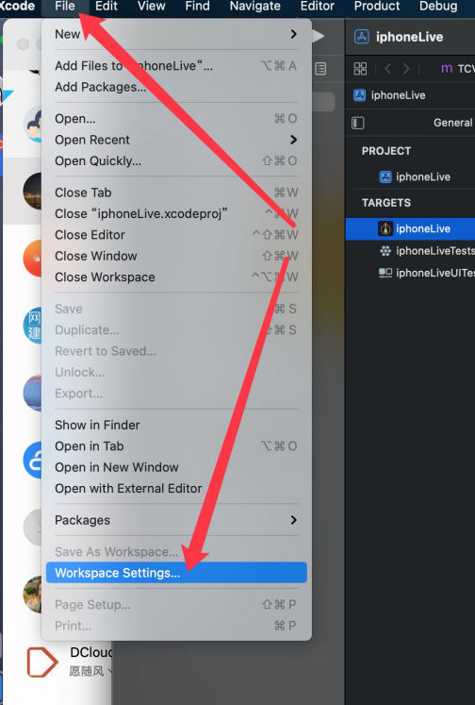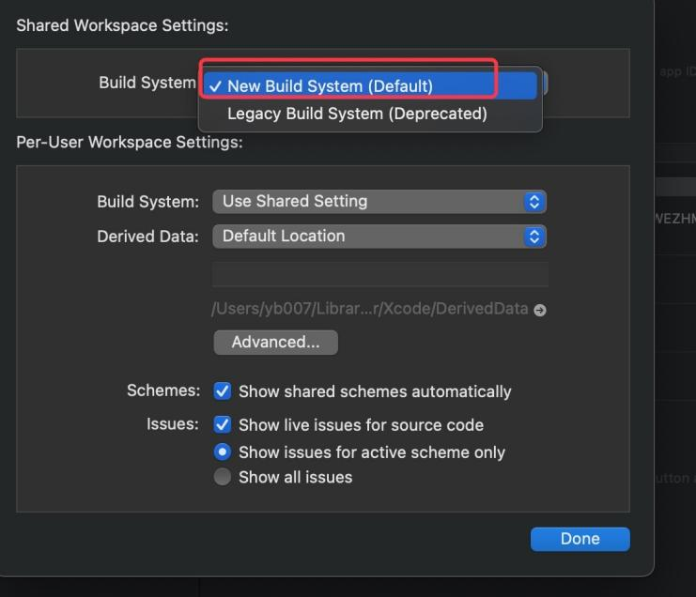

服务端
基础环境LAMP（linux ，apache，mysql，php ）或者LNMP（linux，ngnix，mysql，php） 均支持
PHP版本7.3
缓存服务Redis
socket安装版本使用最新版
2．开发语言
安卓 Java
IOS OC
服务端 PHP
- 开发框架
服务端主要采用两个，整个PC端是ThinkCMF5
https://www.kancloud.cn/thinkcmf/doc5_1/957737
thinkCMF5.1基于thinkPHP5.1
https://www.kancloud.cn/manual/thinkphp5_1/353946
接口部分是π框架
https://www.phalapi.net/wikis/
- 手机APP程序支持版本
安卓支持范围：最小安卓6.0
IOS支持范围：最小IOS 11

